关于网上自行打印2019年上半年
全国大学英语四、六级笔试准考证的通知
各位考生：
2019年上半年全国大学英语四、六级考试（笔试）将于6月15日（周六）举行。自本次考试开始，四、六级准考证（含小语种）由考生网上自行下载打印。准考证打印系统现已全面开放，网上打印方法如下：
1.登录四、六级考试系统（http://cet-bm.neea.edu.cn），点击“快速打印准考证”。
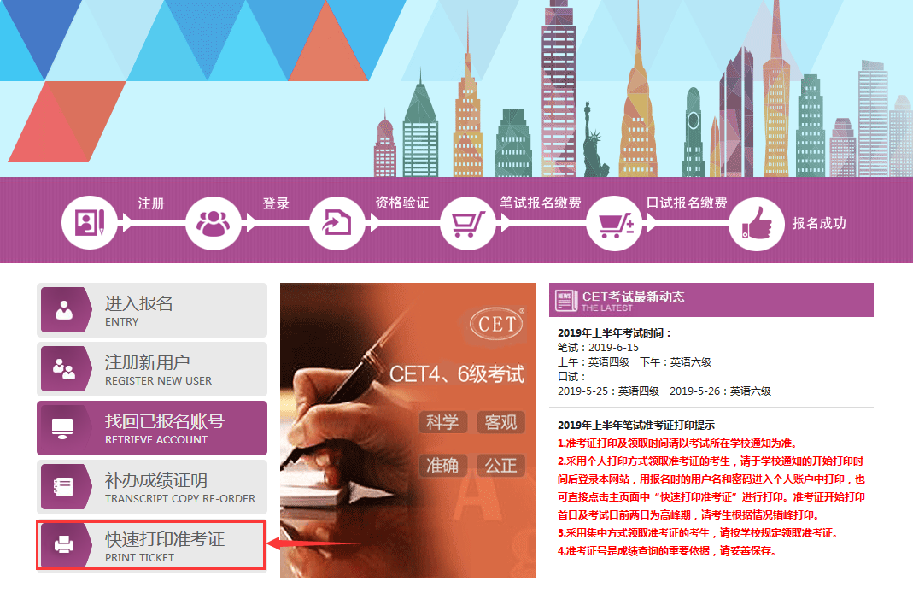
2.选择省份、证件类型（身份证），填写证件号码、姓名及验证码，点击“提交”，进入系统即可下载打印准考证。
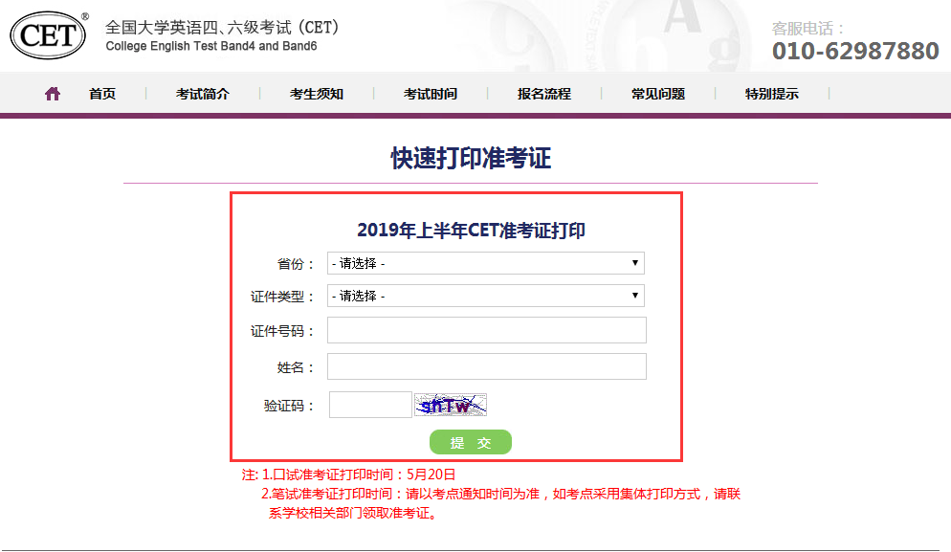
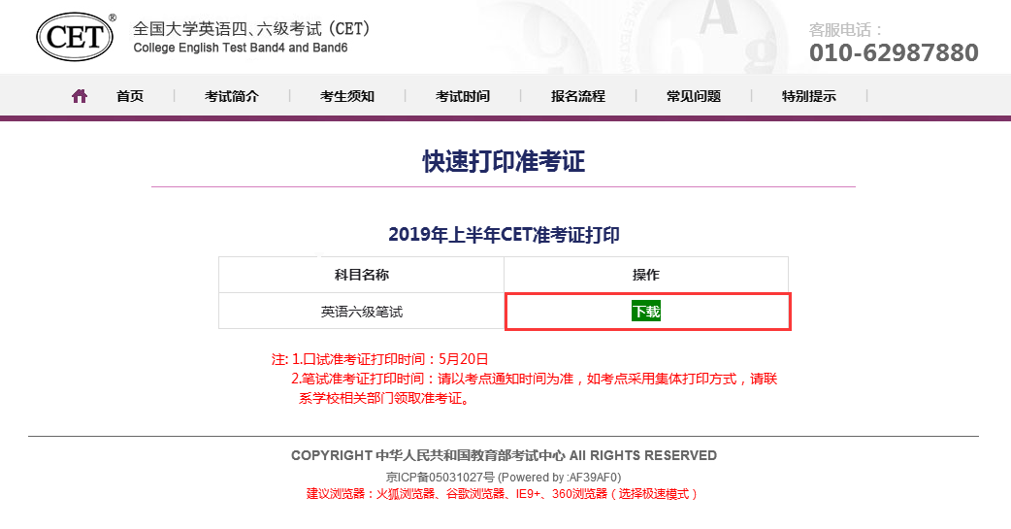
本次考试，考生必须凭纸质准考证、学生证及身份证（三证）入场参加考试。各位考生要尽早登录系统下载打印准考证，以免考试临近时出现系统繁忙影响打印和考试，请大家相互转告！

研究生院
2019年6月10日

